

**END712P**

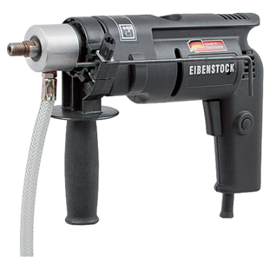

Download hier de productfolder:

END712P

700 W - 3,5 tot 14 mm

Compacte diamantboormachine voor het watergekoeld boren van gaten tot 18 mm. in tegels, keramiek, glas, natuursteen en beton. Met roestvrijstalen hoofdas, electronisch regelbare schakelaar, geïntegreerde watertoevoer, PRCD schakelaar en extra verstelbare handgreep. Verpakt in metalen koffer. Technische gegevens:

|  |  |
| --- | --- |
| Artikelnummer | 10.093.51 |
| EAN code | 4026851007933 |
| Merk | Eibenstock |
| Type | Nat-boormachine |
| Vermogen | 700 Watt |
| Spanning | 230 V |
| Toerental (belast) | 0-8000 tr/min. |
| Toerental (onbelast) | 11000 tr/min. |
| Aansluiting | M12x1,5 buitendraad |
| Max. boordiameter (nat) | 12 mm (in tegels tot 18 mm) |
| Max. boordiameter (droog) | n.v.t. |
| Spanhalsdiameter | 43 mm |
| Gewicht | 2,6 kg |